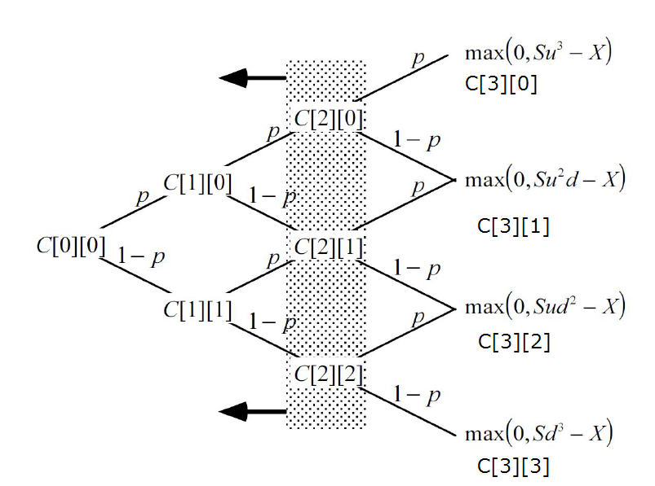

流程圖

1. for j=0,1,2,3:

C[3][j] = S\*u^(3-j)\*d^(j)

1. for i = 2,1,0(示意順序從2到0)  
    for j = 0~i:  
    C[i][j] = (p\*C[i+1][j]+(1-p)\*C[i+1][j+1]

學習歷程:  
這次作業最基本的就是確立上圖用樹狀圖表示整個股價變化的過程，用C[i][j]表示第i期j情況下的報酬，用這種方式每期的報酬間存在固定的規律，才能用迴圈完成選擇權價格的計算。  
本來在寫的時候有想過要加入變數n代表選擇權的到期期數，寫法是先建立一個list C，裡面有n個空白的list，算出最後一期的報酬，再一期一期往回推。但是在建立C時使用的方法，使得C中每個空白list都儲存在同一個位址，所以每次對單一index下的指令，C中所有list都會受影響。因為我不會用numpy，等發現問題出在哪時已經完全不想管了。